附件1：登录网址进行毕业论文撰写资格申请流程
考生请登录http://ste.shmeea.edu.cn网站（账号：身份证号，密码：身份证后六位，字母大写），点击【申办项目】按钮，在下拉列表中点击【毕业论文】，在毕业论文页面点击【立即申请】即可跳转到考生须知页面
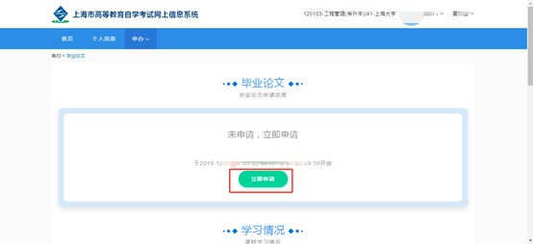
在考生须知页面点击【我已知晓，继续申请】按钮
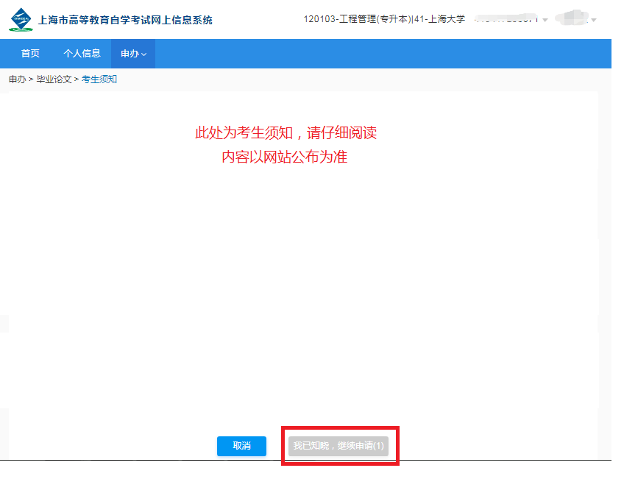
在上传材料页面填写好信息，点击【下一步】进入“登记成绩”页面
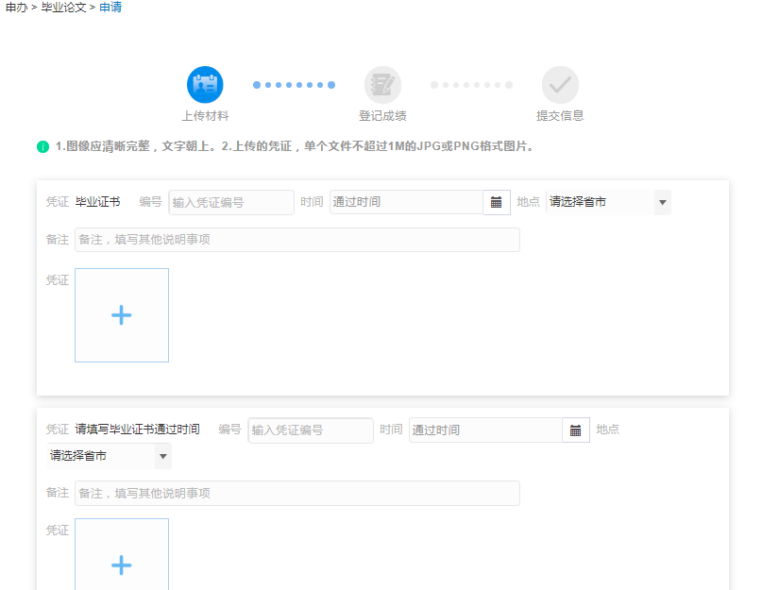

在“登记成绩”页面，若已取得合格成绩或免考、转入成绩，但表格中未显示，可通过【补登成绩】录入成绩信息；若某课程有多个成绩，可以通过【切换】按钮，选择本次申请使用的成绩。点击【下一步】进入提交信息页面
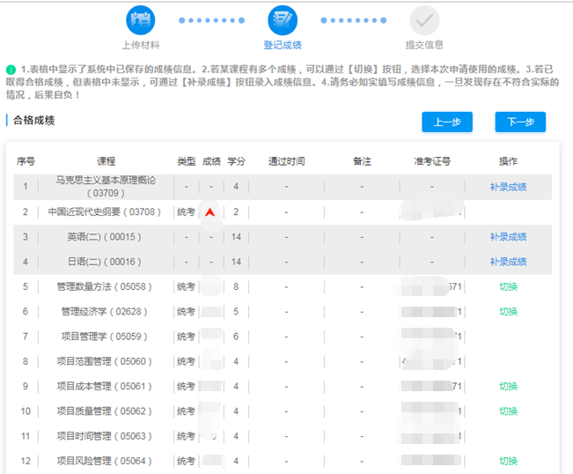
确认成绩信息无误后，点击【确认无误，提交申请】
